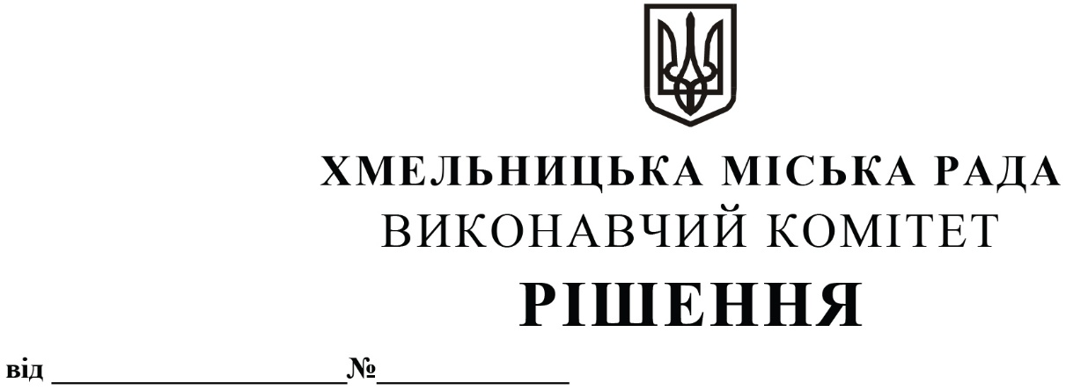

Про внесення змін в рішення виконавчого комітету від 13.05.2021 № 434 із внсеними змінами

У зв’язку з кадровими змінами, розглянувши клопотання управління транспорту та зв’язку, керуючись законами України «Про автомобільний транспорт» та «Про місцеве самоврядування в Україні», виконавчий комітет міської ради

ВИРІШИВ:

1. Внести зміни в рішення виконавчого комітету від 13.05.2021 № 434 «Про впровадження на території міста Хмельницького автоматизованої системи контролю оплати вартості послуг з паркування, затвердження технічних вимог та завдання, Положення про систему та проведення конкурсу» із внесеними змінами рішенням виконавчого комітету від 13.04.2023 № 338, виклавши додаток 4 в новій редакції згідно з додатком.
2. Контроль за виконанням рішення покласти на управління транспорту та зв’язку та заступника міського голови М. Ваврищука.

Міський голова Олександр СИМЧИШИН

Додаток
до рішення виконавчого комітету
від 25.04.2024 № 785

СКЛАД
конкурсного комітету по організації та проведенню конкурсу з реалізації права на
впровадження на території міста Хмельницького автоматизованої системи контролю оплати вартості послуг з паркування

Голова конкурсного комітету:

Ваврищук Микола Васильович - заступник міського голови.

Заступник голови конкурсного комітету:

Костик Костянтин Олександрович - начальник управління
транспорту та зв’язку.
Секретар конкурсного комітету:

Миколюк Валерій Віталійович - головний юрисконсульт
управління транспорту та зв’язку.
Члени конкурсного комітету:

Гульман Володимир Миколайович - заступник директора
комунального підприємства по
організації роботи міського
пасажирського транспорту;

Костенецький Олег Ігорович - завідувач сектору контролю
управління транспорту та зв’язку;

Матвійчук Сергій Володимирович - директор Хмельницького міського
комунального підприємства
«Хмельницькінфоцентр».

Керуючий справами виконавчого комітету Юлія САБІЙ

Начальник управління
транспорту та зв’язку Костянтин КОСТИК

